**Семинар для общественников**

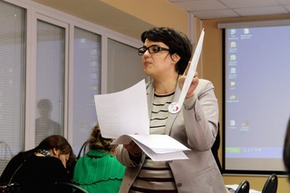20 марта в 14.00 часов в зале заседаний Министерства труда и социального развития Республики Хакасия состоялся семинар для некоммерческих организаций Республики Хакасия «О государственной поддержке НКО и опыте реализации некоммерческими организациями Республики Хакасия целевых социальных программ». На семинаре выступали: заместитель Министра национальной и территориальной политики Хакасии Татьяна Николаевна Раменская и заместитель Министра труда и социального развития Хакасии Андрей Олегович Шулбаев. Они рассказали участникам семинара о государственной поддержке некоммерческих организаций Республики Хакасия. Представители общественных организаций Хакасии «Содружество активной молодежи Усть-Абаканского района», «Центр продвижения и поддержки социальных инициатив», «Всероссийское общество инвалидов», «Союз пенсионеров России» поделились опытом реализации целевых социальных программ. Министерство труда и социального развития РХ получил грант из федерального бюджета в размере 8 млн. 79 тыс. рублей.

В прошлом году, благодаря аналогичной финансовой поддержке, субсидии получили 53 организации Хакасии, реализующие проекты в поддержку ветеранов, инвалидов, институтов семьи, детства и материнства, сфер образования, культуры, спорта, здравоохранения и многих других направлений. Помимо этих направлений, в этом году, ознаменованном 70-летием Победы в Великой Отечественной войне, будут приветствоваться проекты данной  тематики.

Участие в семинаре приняли представители общественных объединений и иных некоммерческих организаций Республики Хакасия. В работе семинара от Таштыпского района приняли заместитель главы Таштыпского сельсовета И. В. Шулбаев, К. А. Шулбаева, председатель Правления ТОС «Инициатива» Е. Т. Мурадова.

Заместитель министра национальной и территориальной политики Хакасии Т.Н. Раменская отметила: «Если в Вашем проекте есть возможность каким-то образом к этой теме прикоснуться, естественно,  экспертной комиссией это будет очень приветствоваться».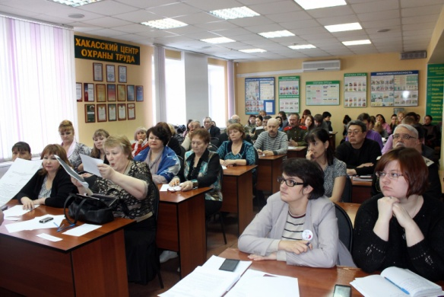

Заместитель министра труда и социального развития Хакасии А. О. Шулбаев сказал: «В конкурсе грантов этого года будут два новшества: во-первых, по инициативе многих  представителей НКО, теперь им предстоит публично защищать свои проекты; во-вторых, заявки на участие в конкурсе грантов можно будет направлять и через Интернет».

Неоднократные победители республиканских конкурсов грантов: Вера Ивановна Туник, председатель Всероссийского общества  инвалидов»,  Николай  Владимирович Дурасов, председатель Регионального отделения Общероссийской общественной организации «Союз пенсионеров России» по Республике Хакасия и др. рассказали о том, как грамотно оформить программу, и с какими трудностями может столкнуться общественная организация в процессе реализации проекта.

Завершился семинар деловой игрой «Социальное проектирование», в рамках которой участники семинара смогли оценить социально значимые проекты не в теории, а на практике. Занятие провела член Общественной палаты Республики Хакасия, председатель Хакасской региональной общественной организации по поддержке семьи, материнства и детства «Доброе сердце Хакасии», член Общественной палаты Республики Хакасия Елена Викторовна Духмина.

**Е. Мурадова, председатель правления ТОС «Инициатива»**